**СТАНДАРТ ПОРОДЫ № 4.12 WKU**

**АРЬЕЖСКИЙ БРАК (ARIEGE POINTER)**

**Страна происхождения - Франция**

**Классификация WKU - IV группа, подружейные.**

**Дата последних дополнений – 15.10.2013**

**Применение – охота.**

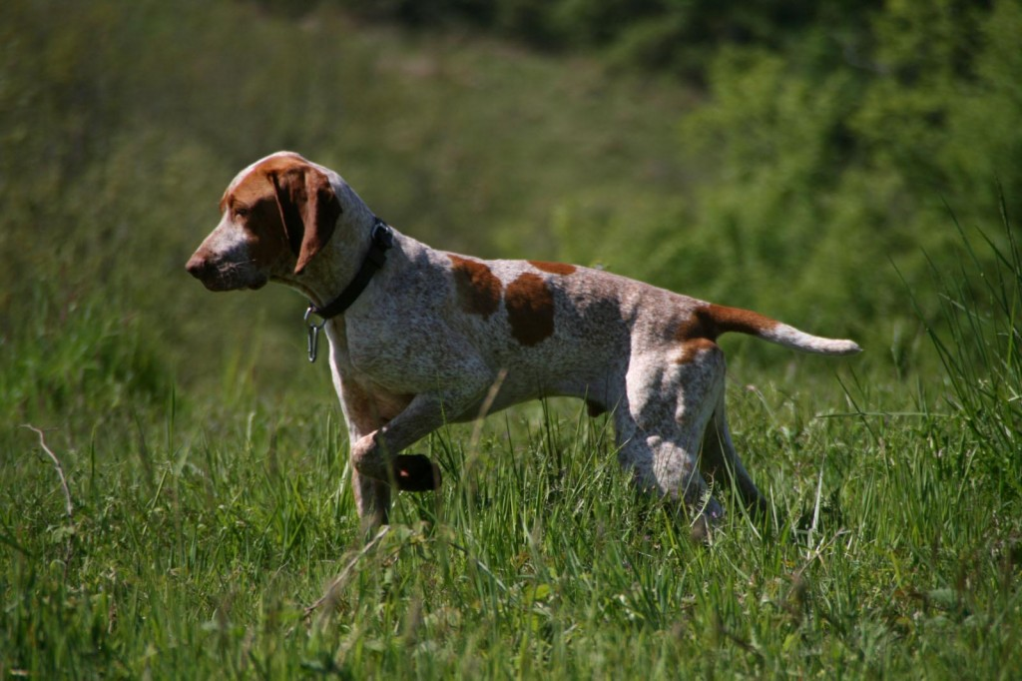

**История породы.** Арьежский брак был выведен путем скрещивания старофранцузского брака с легавыми из южной Франции, Испании и Италии, имеющими светло-рыжий окрас. В XIX веке, возможно, была подлита кровь сен-жерменского брака, который должен был передать новой породе быстроту поиска и силу. В настоящее время охотники и селекционеры из г. Арьежа (Франция) пытаются сохранить эту породу Арьежский брак . Две мировые войны пагубно повлияли на и так немногочисленную породу, арьежский брак едва не исчез. Возрождать породу начали только в 1988 году. Селекционная работа предполагала скрещивание оставшихся представителей породы с французским и сенжерменским браками. Это позволило несколько облегчить тип арьежского брака и придать ему скорость поиска и силу. В 1996 году стандарт породы был одобрен FCI, однако и это не стало серьезным толчком в развитии породы, она до сих пор остается довольно редкой.

**Характер и темперамент.** Настойчивая, неутомимая, небыстрая собака с превосходным чутьем, является прекрасным охотником на перепелов, которых хорошо апортирует. Широко применяется и на охотах по другим видам птиц, причем даже в очень трудной местности. По характеру собака независима, поэтому ей требуются настойчивая дрессировка, а также полевая натаска. Вполне может жить в городе, однако собаке нужны простор и активные физические упражнения для правильного развития и поддержания рабочей формы. Необходимо регулярно чистить шерсть щеткой.С незнакомцами ведет себя настороженно и не кидается на шею каждому встречному, поэтому арьежский бракк может быть отличной сторожевой собакой. В воспитании и дрессировке арьежского бракка следует держаться достаточно строго, - если ваш питомец почувствует «слабинку», то может воспользоваться этим и стать упрямым и неуправляемым. Время от времени с этим четвероногим созданием может быть нелегко, но запаситесь терпением и у вас с вашей собакой все получится.

**Внешний вид.** Крупная, мощная, быстрая подружейная собака. Сильнай и статный корпус, неутомимый работник с неспешным поиском и с отлично развитой мускулатурой. Особенностью этой породы является её самостоятельность, поэтому во время охоты собака может удаляться на значительное расстояние от хозяина. Работает неторопливо, но настойчиво.

**Голова.** Довольно тяжелая, длинная, рельефная. Череп слегка куполообразный. Затылочный бугор достаточно выражен. Переход ото лба к морде выражен незначительно. Морда длинная, иногда выпуклая, слегка сужена с боков. Губы тонкие, розового, красноватого или каштанового цвета, в зависимости от окраса волосяного покрова.

**Нос.** Мочка носа розовая, красноватая, светло-коричневая, но ни в каком случае не чёрная. Ноздри хорошо открыты.

**Глаза.** Глаза ласковые, открытые, без красноты в углах век, слегка овальные. Взгляд нежный и внимательный. Цвет глаз тёмно-янтарный или коричневый в зависимости от окраса шерсти.

**Уши.** Очень длинные, висячие, свернутые в трубку, тонкие и покрытые шелковистою шерстью, поставлены низко и немного назад. Не плотно прилегают к скулам.

**Зубы.** Зубы в комплекте, прикус «ножницы», допустим прямой прикус**.**

**Корпус**. Массивный. Шея недлинная, достаточно крепкая, с небольшим подвесом. Грудь широкая, глубокая, опущенная до локтей. Ребра выпуклые. Холка выражена. Спина прямая, умеренно длинная. Круп немного скошен. Живот слегка подтянут.

**Конечности**. С хорошо выраженными углами сочленений, мускулистые, костистые. Лапы компактные, почти округлые, с плотно сжатыми пальцами.

**Хвост.** Толстый у основания и утончающийся к концу. Купируется на 1/2 длины, собака несет его не выше уровня спины. В движении поднимается близко к горизонтальному поставу. Длинный хвост допускается.

**Шерсть.** Короткая, плотная, блестящая. Более тонкая и плотно прилегающая — на голове и ушах.

**Окрас.** Рыжий светлых оттенков, иногда каштановый с более темными пятнами и крапом. У некоторых собак возможен даже белый окрас с рыжими пятнами или крапом.

**Движения**. Устойчивая, активная рысь, переходящая на галоп. Большая эластичность и лёгкость движения.

**Размеры.**

Высота в холке - Кобели - 60-67 см., Суки - 56-65см.

Вес - 25 - 30 кг.

**Примечание**. Кобели должны иметь два развитых семенника, опущенных в мошонку.

**НЕДОСТАТКИ.** Незначительные отклонения от указанного стандарта.

**ПОРОКИ.**

Легкий костяк.

Голова легкая, короткая.

Резкий переход ото лба к морде.

Выпуклые глаза.

Черная мочка носа.

**ДИСКВАЛИФИКАЦИОННЫЕ ПОРОКИ.**

Рост ниже 53 см и выше 70 см.

Перекус, недокус, перекос челюсти.

Не стандартный окрас.

Трусость.

Крипторхизм.